ТЕХНИЧЕСКОЕ ЗАДАНИЕ
На поставку коленвала для газонокосилки для нужд ФГБУК «Государственный историко-архитектурный и этнографический музей-заповедник «Торжок»

- Коленвал для газонокосилки ЗУБР ЗГКБ-510СТ
Необходимое количество поставки:
1 шт.
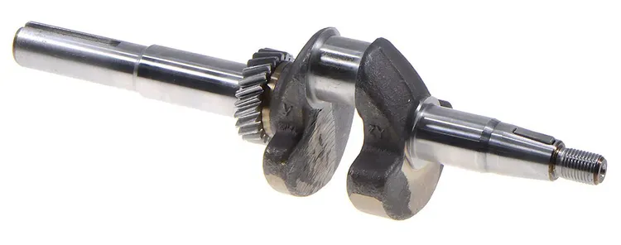
Тип: Запчасть для бензоинструмента
Вид запчасти для инструмента: Коленвал
Совместимый бренд: ЗУБР
Совместимый инструмент: Газонокосилка
Гарантия: 14 дней

